Táborská zoo pro dětské návštěvníky připravila čertovský kvíz a mikulášskou nadílku
2. 12. 2025, Tábor – Mikuláš, čert a anděl navštěvují děti už pátého prosince vpodvečer, táborská zoologická zahrada ale v zimním období není v pracovní dny otevřená. Dětští návštěvníci přesto o mikulášskou nadílku nepřijdou. Na hodné a šikovné děti bude o víkendu čekat speciální balíček od Mikuláše. Stačí, když zvládnou jednoduchý kvíz týkající se zvířat žijících v táborské zoo.
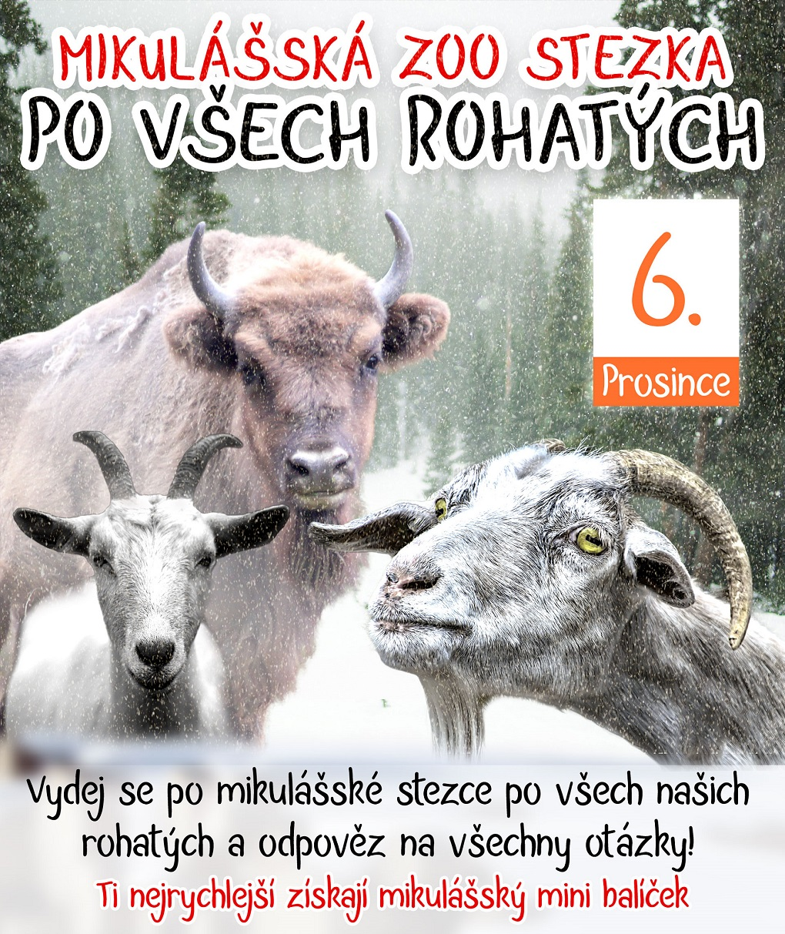
„Mikuláš chtěl i letos se svou družinou dorazit do naší zoo. V pátek by tu ale našel jen naše ošetřovatele a další zaměstnance, protože v zimním období je zoo ve všední dny zavřená. Domluvili jsme se s ním proto na tom, že nám tu pro děti alespoň nechá speciální mikulášské balíčky. To by s ním ale nesměl být i čert, aby se do toho ihned nevložil. Prý si balíčky zaslouží jen hodné a šikovné děti a hned připravil speciální kvíz, který hodné a šikovné děti dokáže odhalit. Protože je to čert, zaměřil se hlavně na sobě podobná zvířata. Teda ta, která mají rohy či paroží. Kdo zodpoví správně na všechny čertovy záludné otázky, dostane balíček,“ láká k návštěvě mluvčí ZOO Tábor Filip Sušanka a dodává, že chybět nebudou ani oblíbená komentovaná krmení.
Rozlohou největší zoologická zahrada jižních Čech a největší soukromá zoo v Česku ZOO Tábor patří k nejmladším zahradám v Česku. Vznikla v květnu 2015 poté, co ji od insolvenčního správce koupil pražský developer a biolog Evžen Korec. Tím ji zachránil před likvidací a rozprodáním zvířat. Pro veřejnost byla ZOO Tábor otevřena o měsíc později. V roce 2024 ji navštívilo 117 tisíc lidí. ZOO Tábor je nejvíce navštěvovaným místem táborského regionu a patří mezi nejnavštěvovanější místa Jihočeského kraje. Zoo je v zimním období otevřena pouze o víkendech a státních svátcích od 9:00 do 16:00.
Hlavním posláním zoo je chov a ochrana ohrožených druhů zvířat. Nejvýznamnějším projektem táborské zoo je reintrodukce zubra evropského do přírodních rezervací v Evropě. Podrobnosti o návratu tohoto majestátního tvora a možnosti, jak tento projekt podpořit, lze nalézt na webu www.zazubra.cz. Zásadním vědeckým projektem ZOO Tábor je výzkum dlouhověkosti psů a zubrů, jehož cílem je výrazně prodloužit věk. ZOO Tábor provozuje nejmodernější záchranné centrum CITES pro chladnomilné šelmy v Česku, jeho vybudování spolufinancoval Státní fond životního prostředí. Aktuálně v ZOO Tábor žije přes 535 zvířat, která patří k 81 živočišným druhům. Více než polovina z chovaných druhů patří mezi ohrožené. Generálním sponzorem je EKOSPOL.
  - Kontakt pro média
Filip Sušanka
M: (+420) 606 688 787
T: (+420) 233 372 021
E: media@zootabor.eu
W: www.zootabor.eu

